Môn học: Tin hoc và Công nghệ (Tin học); Lớp 4
Tên bài học:
BÀI 12B: PHẦN MỀM LUYỆN TẬP GÕ BÀN PHÍM(T1)
Thời gian thực hiện: từ ngày 23/02/2026 đến ngày 28/02/2026
I. YÊU CẦU CẦN ĐẠT:
- Sau khi học, học sinh sẽ Làm quen với giao diện của phần mềm luyện gõ và tập gõ được theo yêu cầu thấp nhất. Gõ được chữ hoa, các dấu và các số. Nhận thấy được phần mềm có thể giúp tập gõ đúng cách, có thể chọn được bài tập phù hợp bằng hệ thống bảng chọn và các thông báo.
- Vận dụng: HS soạn thảo được văn bản tiếng Việt có chữ hoa, có dấu, có các kí tự trên.Quan sát và sử dụng được phần mềm luyện gõ bàn phím.
- Định hướng phát triển năng lực, phẩm chất:
+ Năng lực tự chủ, tự học: có biểu hiện chú ý học tập, tự giác tìm hiểu bài để hoàn thành tốt nội dung tiết học.
+ Năng lực giao tiếp và hợp tác: có biểu hiện tích cực, sôi nổi và nhiệt tình trong hoạt động của lớp. Có khả năng trình bày, thuyết trình… trong các hoạt động học tập.
+ Năng lực giải quyết vấn đề và sáng tạo: có biểu hiện tích cực, sáng tạo trong các hoạt động học tập, trò chơi, vận dụng.
+ Yêu thích học môn Tin học. Tích cực trong việc hoàn thành các nhiệm vụ học tập. Ham tìm hiểu chủ động, yêu thích, hào hứng, thích thú học tập, giữ gìn vệ sinh phòng máy
II. ĐỒ DÙNG DẠY HỌC:
1. Giáo viên: Máy tính kết nối ti vi, sách giáo khoa, kế hoạch bài dạy, phiếu học tập.
2. Học sinh: Sách giáo khoa, sách bài tập, vở ghi, đồ dùng học tập.
III. CÁC HOẠT ĐỘNG DẠY HỌC:
Tiết 1 dạy tuần 24 (từ ngày 23/02/2026 đến ngày 28/02/2026)
Hoạt động/  Thời gian | HOẠT ĐỘNG CỦA GIÁO VIÊN | HOẠT ĐỘNG CỦA HỌC SINH
1. Mở đầu: khởi động,  kết nối.  (5 phút) | - Gv đưa ra tình huống trong bài học: ? Quan sát cuộc thảo luận giữa 2 bạn Khoa và Minh.  - Gv chốt dẫn vào bài | - HS thực hiện thảo luận nhóm để cùng nhau tìm hiểu tình huống mà giáo viên đưa ra: Chúng ta sử dụng phần mềm luyện gõ bàn phím Kiran’s Typing Tutor.  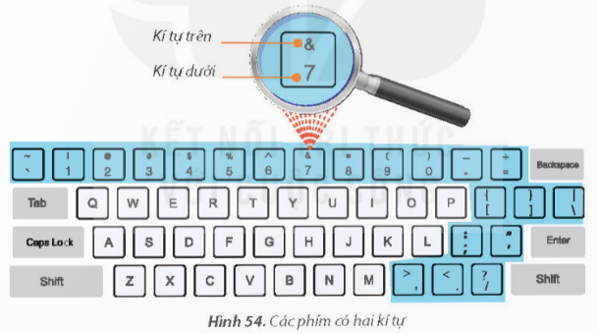  - Lắng nghe, ghi bài vào vở
2. Hình thành kiến thức mới (15 phút) | - Gv đưa ra các nhiệm vụ yêu cầu HS thực hành theo nhóm:  Nhiệm vụ 1: Luyện gõ chữ hoa với bài học Capitals.  Hướng dẫn:  + Bước 1: Mở phần mềm Kiran’s Typing Tutor. Chọn nút lệnh Kids Typing trên màn hình chính.  + Bước 2: Course/Capitals.  + Bước 3: Nhấn giữ phím Shift đồng thời gõ các phím xuất hiện.  + Bước 4: Nháy vào Close để đóng màn hình chính.  Nhiệm vụ 2: Luyện gõ từ với bài học Word.  Hướng dẫn:  + Bước 1: Chọn nút lệnh Kids Typing trên màn hình chính.  + Bước 2: Course/Word  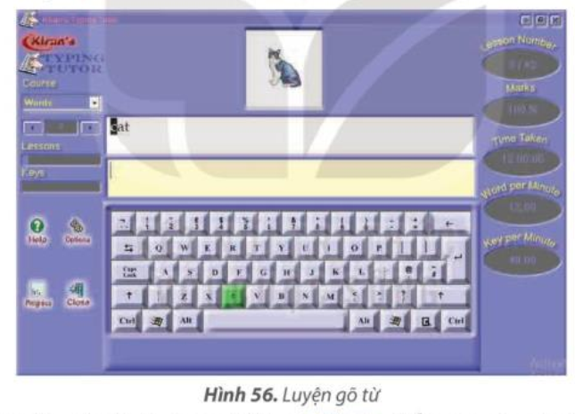  + Bước 3: Luyện gõ các từ trong bài học  + Bước 4: Nháy vào Close để đóng màn hình chính.  Nhiệm vụ 3: Luyện gõ 10 ngón các kí tự trên hàng phím số trong mục Typing Practice. Đóng bài luyện tập và thoát khỏi phần mềm.  Hướng dẫn:  + Bước 1: Chọn mục Typing Practice trên màn hình chính.  + Bước 2: Course/NumbericKeys-Qwerty.  + Bước 3: Chọn các bài luyện gõ nhỏ từ số 31 để luyện.  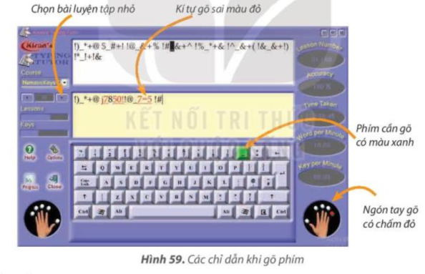  + Bước 4: Nháy vào Close để đóng màn hình chính. Nháy chuột chọn tiếp vào nút Exit để thoát khỏi phần mềm.  - GV nhận xét quá trình thực hành nhóm của HS | - HS lắng nghe và quan sát.  - HS thực hành theo các hướng dẫn và quan sát kết quả.  - Học sinh báo cáo kết quả, nhận xét các nhóm khác.
3. Luyện tập, thực hành.  (10 phút) | - Gv yêu cầu thảo luận nhóm: Trả lời câu hỏi 1, câu hỏi 2 SGK_58.  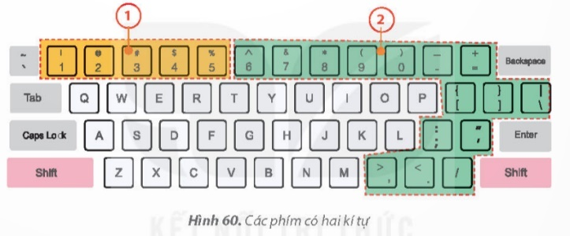  - Nhận xét, đánh giá chung | - HS hoạt động nhóm để trả lời câu hỏi  - 2-> 3 nhóm HS trình bày các nội dung mà giáo viên đưa ra trước lớp
4. Vận dụng, trải nghiệm.  (5 phút) | Gv yêu cầu thảo luận nhóm: ? Cùng nhau tìm hiểu yêu cầu bài thực hành SGK_58: Em hãy mở phần mềm Kiran’s Typing Tutor và chọn bài luyện gõ hàng phím số.  - Nhận xét chung. | - HS lắng nghe và quan sát.  - HS thực hành theo các hướng dẫn và quan sát kết quả.  - Học sinh báo cáo kết quả, nhận xét các nhóm khác.
Tiết 2 dạy tuần 25 (từ ngày 02/03/2026 đến ngày 07/03/2026)

Hoạt động/  Thời gian | HOẠT ĐỘNG CỦA GIÁO VIÊN | HOẠT ĐỘNG CỦA HỌC SINH
1. Mở đầu: khởi động,  kết nối.  (5 phút) | - GV tổ chức trò chơi ai nhanh hơn  - Giáo viên nêu yêu cầu, cách chơi, thời gian chơi.  Câu 1: Để gõ hoa chữ cái đầu em sử dụng phím nào sau đây?  A. Shift B. Backspace  C. Alt C. Ctrl  Câu 2: Trong phần mềm luyện gõ Kiran’s Typing Tutor để luyện gõ chữ hoa em chọn bài học nào?  A. Numbers B. Capitals  C. Words D. Colours  Câu 3: Trong phần mềm luyện gõ Kiran’s Typing Tutor để luyện gõ với từ em chọn bài học nào?  A. Numbers B. Capitals  C. Words D. Colours  Câu 4: Để có chữ H em nhấn tổ hợp phím nào?  A. Shift + R B. Shift + l  C. Shift + H D. Shift + B  - GV tuyên dương câu trả lời của HS và dẫn dắt vào bài học mới - Bài 12B: Phần mềm luyện tập gõ bàn phím (tiết 2) | -HS tham gia trò chơi  - Lắng nghe  Câu 1: A  Câu 2: B  Câu 3: C  Câu 4: C  - Lắng nghe, ghi bài vào vở
2. Luyện tập, thực hành.  (25 phút) | - Nhiệm vụ 3: Luyện gõ 10 ngón các kí tự trên của hàng phím số trong mục Typing Practice.  - Gv đưa ra nhiệm vụ yêu cầu HS thực hành:  *Hướng dẫn: Khởi động phần mềm Kiran’s Typing Tutor. Chọn nút lệnh Kids Typing 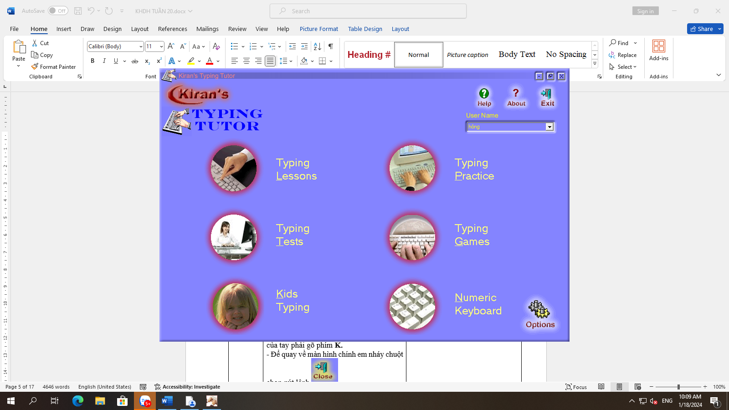  - Trong mục 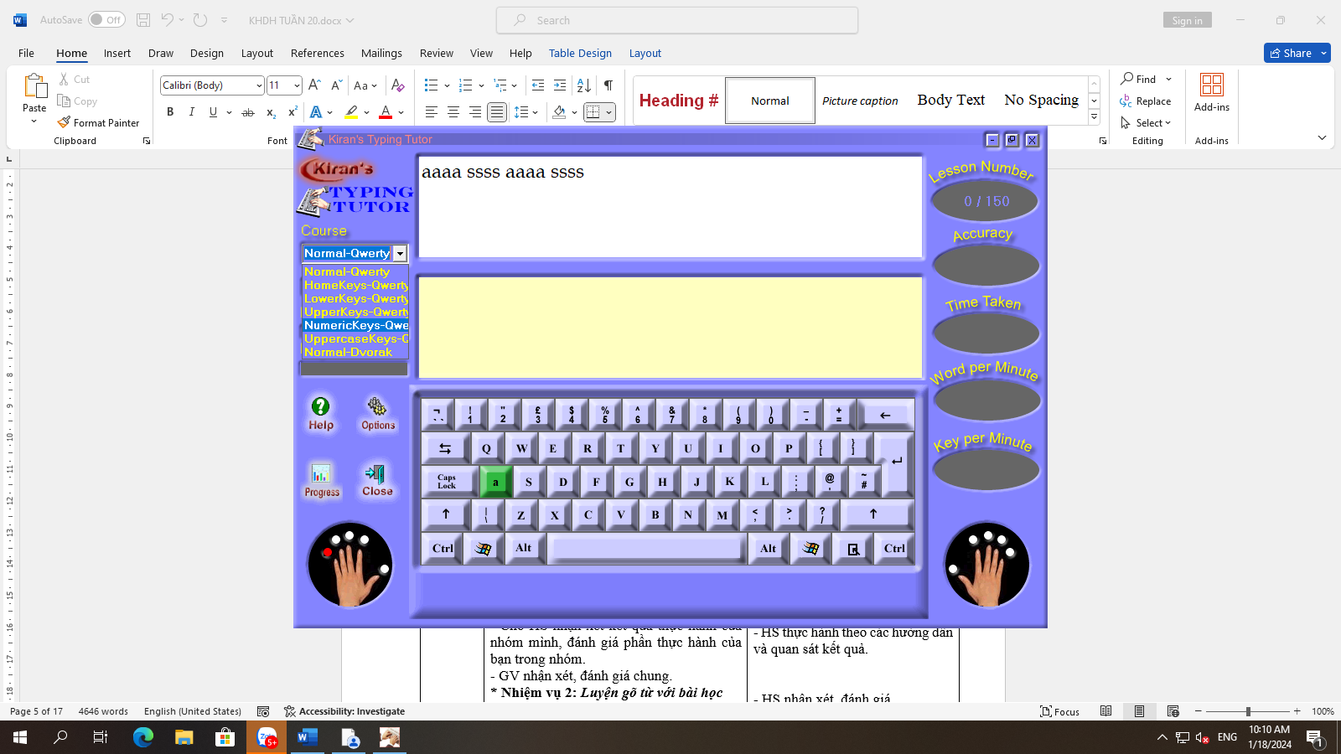 để luyện gõ các kí tự trên của hàng phím số.  * Lưu ý:  + Với các phím có hai kí tự, muốn có kí tự trên của phím như !, @, #, $, %, ^,… em nhấn giữ phím Shift khi gõ.  - Để quay về màn hình chính em nháy chuột chọn nút lệnh 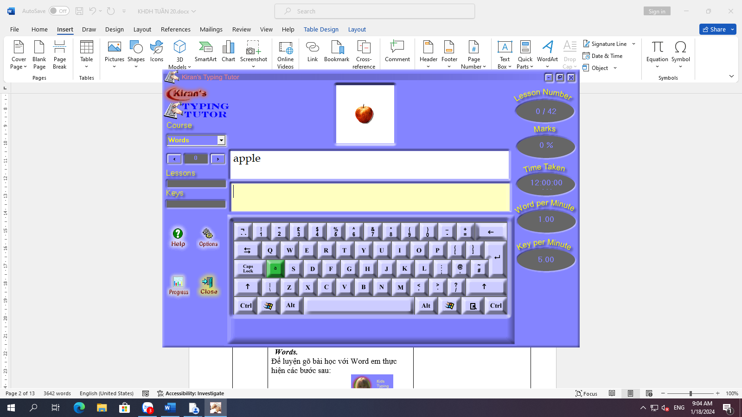 . Nháy chột tiếp vào nút lệnh 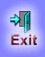 để thoát khỏi màn hình  - GV thao tác mẫu trên phần mềm cho HS quan sát.  -Y/C HS tiến hành thực hành theo nhóm máy.  - GV quan sát giúp đỡ những bạn đặt tay sai, gõ chưa đúng cách.  - Cho HS nhận xét kết quả thực hành của nhóm mình, đánh giá phần thực hành của bạn trong nhóm.  - GV nhận xét, đánh giá chung.  * Luyện tập :  Câu 1: Muốn gõ chữ hoa, em sử dụng phím nào sau đây?  A. Tab B. Shift  C. Ctrl D. Alt  Câu 2: Trên bàn phím có hai phím Shift, các phím có hai kí tự nằm ở hai khu vực như hình 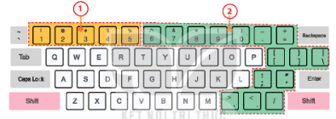  Muốn gõ các kí tự trên ở khu vực 2, em sử dụng phím Shift nào?  A. Phím Shift bên trái  B. Phím Shift bên phải  - Cho HS nhận xét kết quả  - GV nhận xét, đánh giá chung. | - HS lắng nghe và quan sát.  - HS thực hành theo các hướng dẫn và quan sát kết quả.  - HS nhận xét, đánh giá.  - Lắng nghe.  - HS trả lời cá nhân  - Câu 1: B  Câu 2: A  - Lắng nghe
3. Vận dụng, trải nghiệm.  (5 phút) | - Gv yêu cầu thực hành theo nhóm máy:  Mở phầm mềm Kiran’s Typing Tutor và chọn nút lệnh Kids Typing và chọn bài học Colours để luyện gõ các từ chỉ màu sắc.  - Y/C HS báo cáo kết quả thực hành  - GV tổng hợp, đánh giá, nhận xét.  * Dặn dò:  Về nhà các em học bài, ôn lại bài đã học và xem trước bài mới Bài 13: Chơi với máy tính.  - Nhận xét tiết học, tuyên dương những HS học tốt. | - HS lắng nghe và quan sát.  - HS thực hành theo các hướng dẫn và quan sát kết quả.  - Học sinh báo cáo kết quả, nhận xét các nhóm khác.  - Lắng nghe.

IV. ĐIỀU CHỈNH SAU BÀI DẠY
……………………………………………………………………………………………………………………………………………………………………………………………………

